电子病历客户端

自动更新手册

版本：V1.0

作者：高颖

日期：2022.1.20

备注：如果有更新环境，即更新过客户端文件，直接跳到第二步

# 环境部署手册

如果更新环境已经部署（更新过文件），直接跳转到步骤二

## 1.安装FileZilla_Server_cn-0_9_46.exe

安装文件：

D:\工作库\20.IEMR2.0\04.开发\30.自动更新程序\FileZilla

D:\工作库\20.IEMR2.0\40.交付\99 上线流程文档\3.交付交接文档\常见问题解决办法\工具-软件、配置文件、

双击FileZilla_Server_cn-0_9_46.exe，依次默认，下一步，完成安装

双击启动FileZilla Server快捷方式，确定

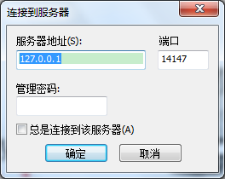

## 2.配置FileZilla

选择 编辑——用户

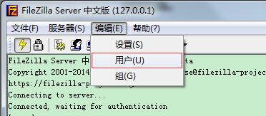

（1）创建管理员用户 iemr_admin 密码iemr

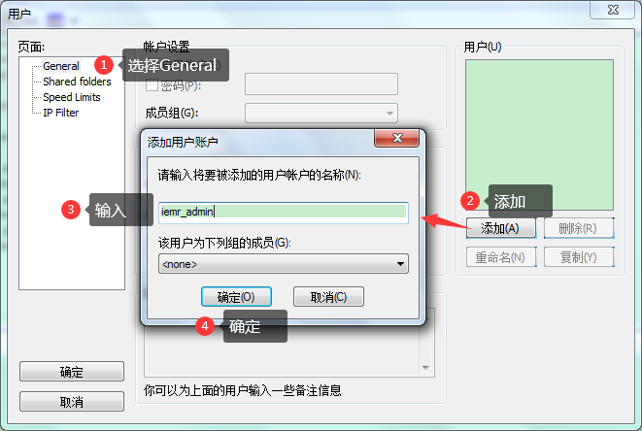

（2）设置密码 iemr

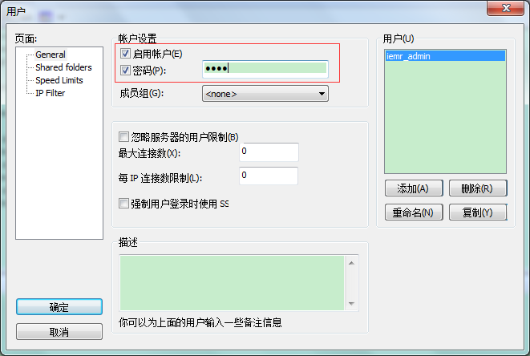

（3）设置共享文件夹及权限，其中iemr_update为任意盘符创建一个文件夹，用来放自动更新文件包，后边会讲到）

文件夹结构如下

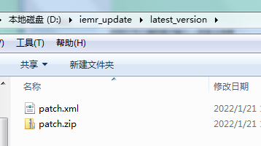

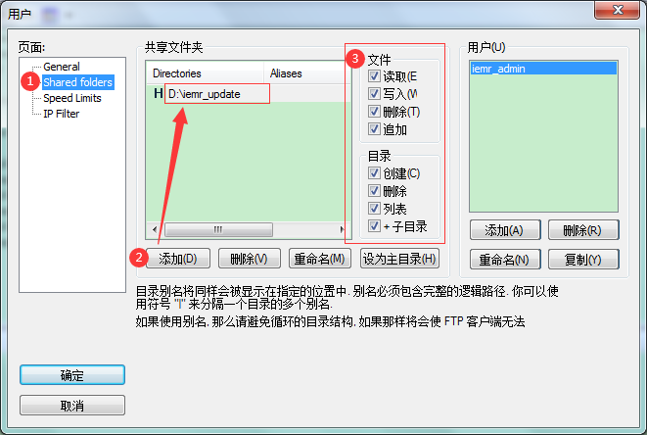

（4）同样的方法添加账户:iemr_download 密码：iemr

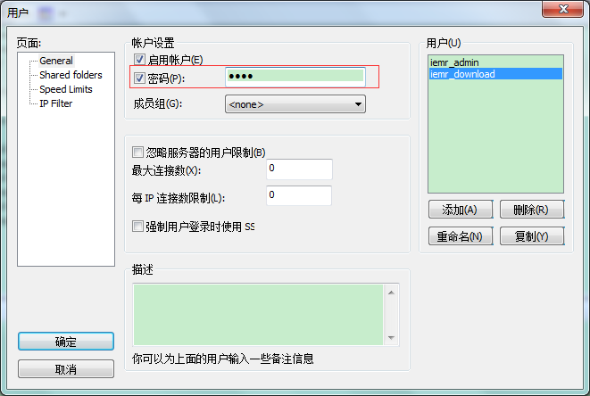

设置共享文件夹的路径及权限，如下图所示：

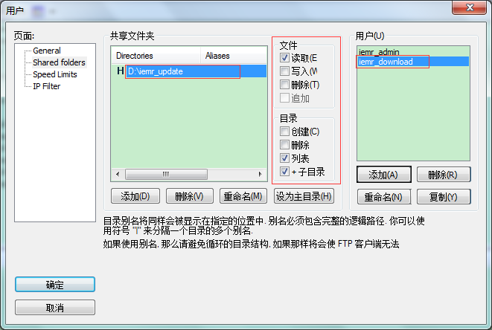

（5）选择菜单栏“编辑”-“设置”，选择“被动模式设置”，设置端口范围60000-60300，设置被动模式，可以避免客户端机器上的防火墙

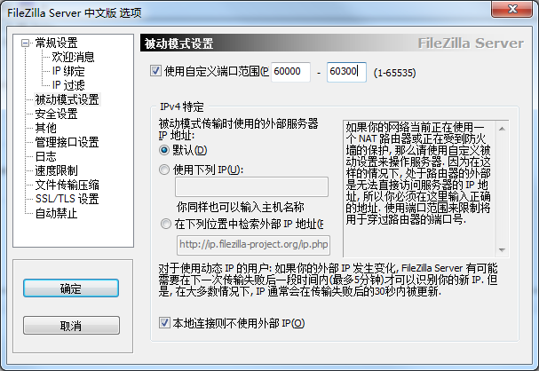

（6）激活在线状态，如下图所示

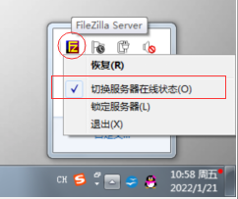

## 3.验证ftp服务器是否可用

在其他电脑上，双击启动filezilla.exe

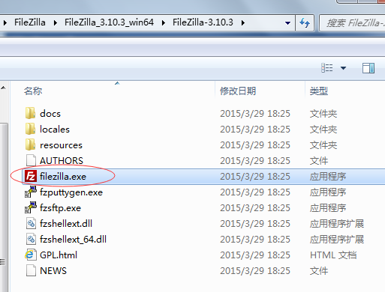

输入ftp服务器ip地址，用户名密码端口号，连接

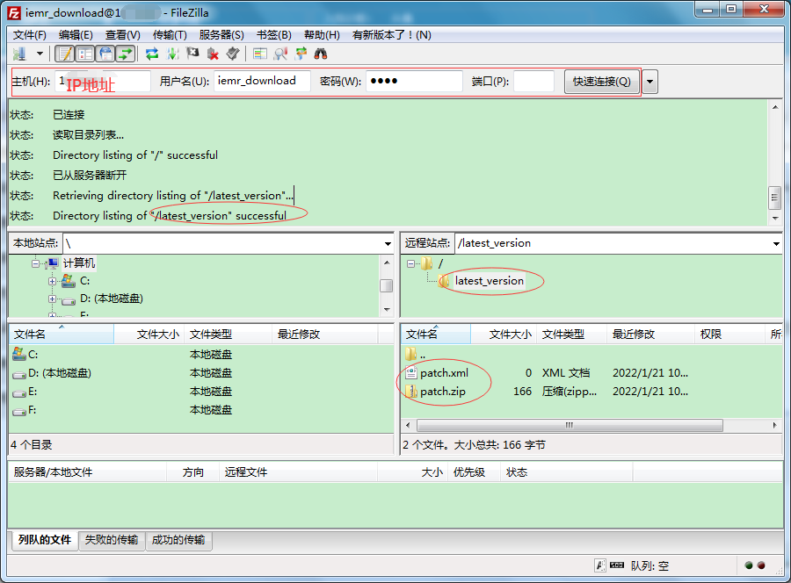

显示successful，即表示成功

否则，查看ftp服务器的，端口号是否被占用、防火墙是否关闭

## 4.更新测试、前后端版本路径

（1）准备更新文件

把更新文件patch.xml和patch.zip放到d:\iemr_update\latest_version\路径下



（2）配置更新地址

修改tomcat后台服务器上的配置**\tomcat\webapps\iemr\Updateinfo.xml**，设置ftp服务器地址、用户名密码和端口号

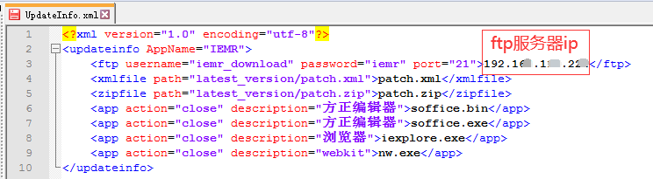

（3）修改版本号

客户端版本号：**\iemr_client\web\package.json**

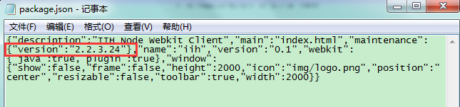

服务端版本号：**\tomcat\webapps\iemr\WEB-INF\classes\settings.properties**

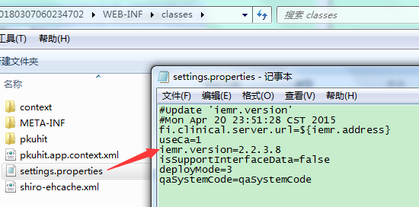

服务端ip地址：**\iemr_client\web\settings.json**

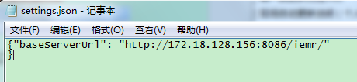

注：仅测试使用时，可以修改前端版本号，因为修改后端版本号要重启tomcat。当客户端和服务端版本号不一致时，触发自动更新程序

（4）启动nw电子病历客户端

弹出蓝色框

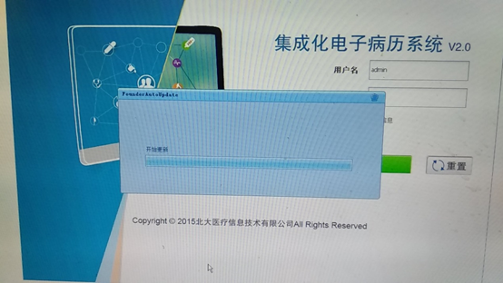

最后弹出更新成功窗口，表示更新成功。

# 二、更新步骤

更新环境已部署（若未部署，请参照第一点），后续更新升级客户端文件步骤如下：

## 1.备份更新文件

打开文件路径d:\iemr_update，备份latest_version文件夹及其内容。例如下图所示，

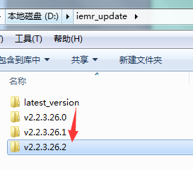

注：如果要更新升级的文件，原来的patch里没有提到，最好也要备份出来，以防升级文件有问题，可以还原

## 2.patch.zip/patch.xml补丁包制作

比如更新configParam.js文件：

patch.zip：

①用压缩软件打开patch.zip文件，打开到patch.zip\web目录，把要更新的configParam.js文件拖动进来。

②patch.zip\web\package.json文件解压到压缩包外边，修改版本号，把新的package.json文件拖动替换到patch.zip补丁包中

patch.xml：编辑该文件，参照其他行，增加configParam.js这个文件的更新信息

## 3.将新的patch.zip patch.xml文件放到lates_version文件夹内

检查patch.zip中的web\package.json文件中的版本号是否是新的版本号，且与第4步中的新版本号要相同

## 4.关闭tomcat

## 5.修改后台版本号

版本号文件路径： **\tomcat\webapps\iemr\WEB-INF\classes\settings.properties**

## 6.重启tomcat

注意：重启tomcat，尽量选在医生不写病历的时间段，因为重启tomcat**病历无法保存**。

## 7.版本还原/再次升级

若更新后发现文件有问题时，可以还原旧版本或修改后再次更新。

例如：需要更新configParam.js文件，先备份该文件

原始版本：3.26.0，原始patch包含iih_iemr.js、package.json 两个文件

升级：3.26.1，新patch包含iih_iemr.js、configParam.js、package.json三个文件

发现3.26.1有问题，解决办法：

还原：版本3.26.0，patch包含iih_iemr.js、**configParam.js**、package.json**三个旧文件**

再次升级：版本3.26.2，patch包含iih_iemr.js、configParam.js、package.json三个新文件

--------------------------

更新步骤二：

1.登陆FTP管理员： iemr_admin 密码：iemr（有增删改权限）

2.远程站点右键创建文件夹，以最新发布patch版本命名文件夹。例如：v2.2.2.23

3.把新patch添加到新建文件（v2.2.2.23）中（作为备份）

4.同时上传patch.zip和patch.xml到latest_version文件夹中

5.启动tomcat即可

# 三、问题及解决办法

1.明确是个别电脑更新有问题还是全部有问题，判断是更新服务器的问题还是个别电脑环境的问题

2.明确更新路径：

（1）打开客户端安装路径\iemr_client\web\settings.json，编辑查看tomcat

（2）打开所连接的tomcat服务器

（3）tomcat后台服务器上的配置\tomcat\webapps\iemr\Updateinfo.xml

（4）打开ftp更新服务器



3.明确前后台版本号

（1）前台客户端版本号：\iemr_client\web\package.json

（2）后台服务端版本号：\tomcat\webapps\iemr\WEB-INF\classes\settings.properties

## 1.“连接服务器失败”

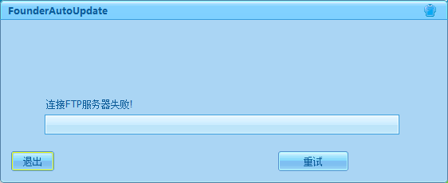

* ftp服务器是否离线，需要激活在线状态

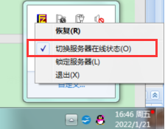

* 更新地址是否正确——参照1.4.2：**\tomcat\webapps\iemr\Updateinfo.xml**
* ftp密码是否修改，而Updateinfo.xml中的密码password没改
* ftp共享文件路径，是D:\ iemr_update而不是D:\ iemr_update\latest_version
* 是否开了防火墙（现象：自动更新服务器上，病历客户端可以更新，其他电脑无法更新）

## 2.“打开ftp文件失败”

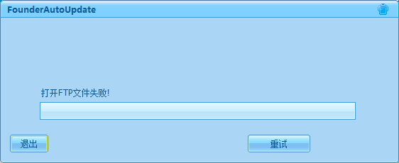

* 检查FTP文件目录是否有最新的xml文件和zip文件，即D:\latest_version\patch.xml和patch.zip
* 检查ftp 被动模式，端口设置成20000-20100，端口可能被占用，设置完之后，filezilla关闭并重启。如果不行就改成其他端口号。

操作方法：选择菜单栏“编辑”-“设置”，选择“被动模式设置”，修改端口范围

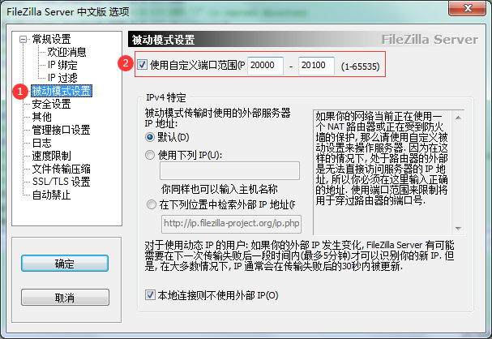

## 3.无限自动更新

说明：每次启动电子病历客户端都会自动更新

* 电脑前后端版本不一致，版本号路径，参照步骤三.0；
* patch.zip里没有package.json文件，或者该文件与后端版本号不一致；
* 有多个自动更新服务器，指向的patch文件不同；
* 尝试重启tomcat

## 4.“正在下载”

说明：更新卡住

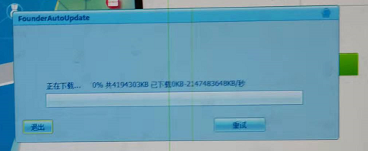

* ftp配置有问题，检查是否勾选及路径如下图所示

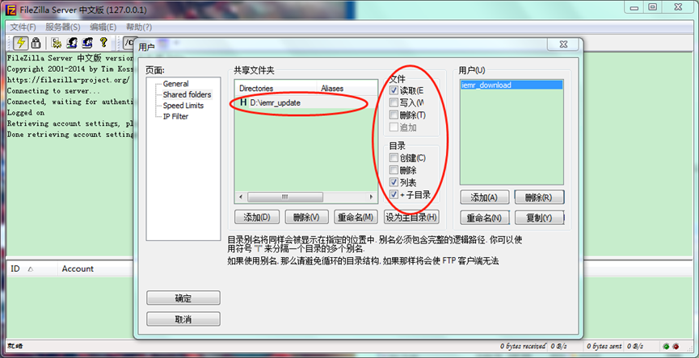

## 5.“文件更新失败，开始回滚”

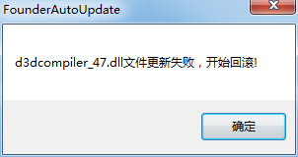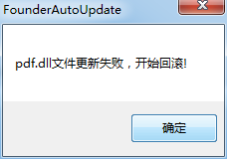

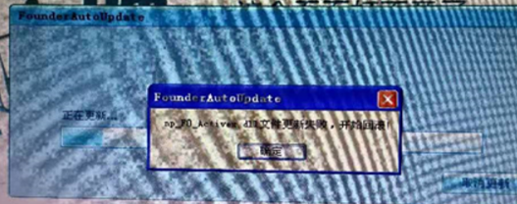

* 确定后，点“重试”按钮
* 结束nw进程和浏览器进程，然后双击启动电子病历程序，更新；
* 自动更新程序（D:\iemr_client\update\FounderAutoUpdate.exe）版本低（2015.6.30），在删除文件时失败。编辑patch.xml删除delete行，例如<file path="d3dcompiler_47.dll" operation="delete">d3dcompiler_47.dll</file>
* 图像编辑文件夹里的几个文件影响，删除patch中的相关项（log 、temp 、通辽新增）
* patch包有问题

1. patch.zip多了一层文件夹结构，双击patch.zip打开后,应该能看到web等文件夹而不是patch文件夹；

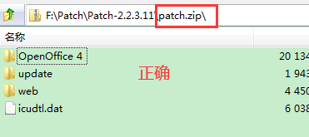 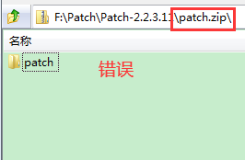

1. patch.xml中每一条update对应patch.zip中的每一个文件；如果xml中有，zip中没有，则会导致更新失败；
2. patch.xml文件编码格式：UTF-8(保存文件时选择，默认ANSI会导致中文乱码)

## 6.“更新信息文件错误”

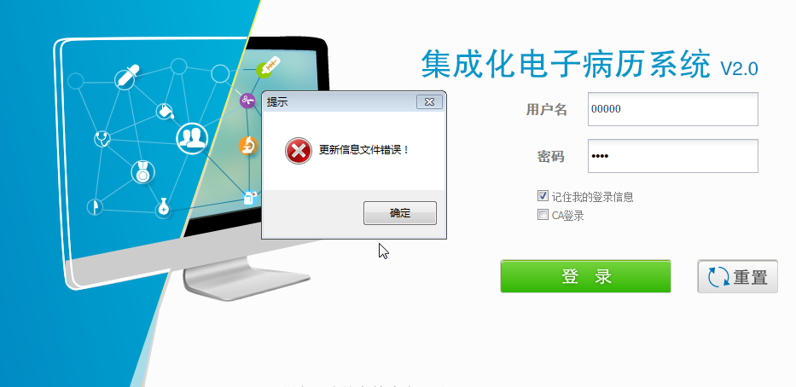

可能一，后台补丁问题：如果确定没有修改过前后台版本号，没有更新文件，但是报了这个错，检查后台**tomcat报错**情况，一般是后台tomcat报错了，新打的war包补丁有问题。

可能二，更新问题：检查服务器上这个文件UpdateInfo.xml是否正确，检查路径是否有问题。

## 7.权限问题

打开%tmp%路径，是否有读写文件的权限、是否有以时间命名的文件夹,例如：2020-06-04-13-51-22，并且打开后latest_version里有patch.xml和patch.zip,如下所示：

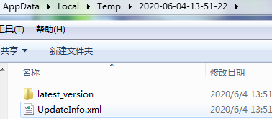

如果权限不好给，可以修改环境变量，把%tmp%路径指向d盘等有权限的盘符

## 8.自动更新卡住

个别电脑，在自动更新的过程中，卡住了不动了，也没有报错，如下图所示

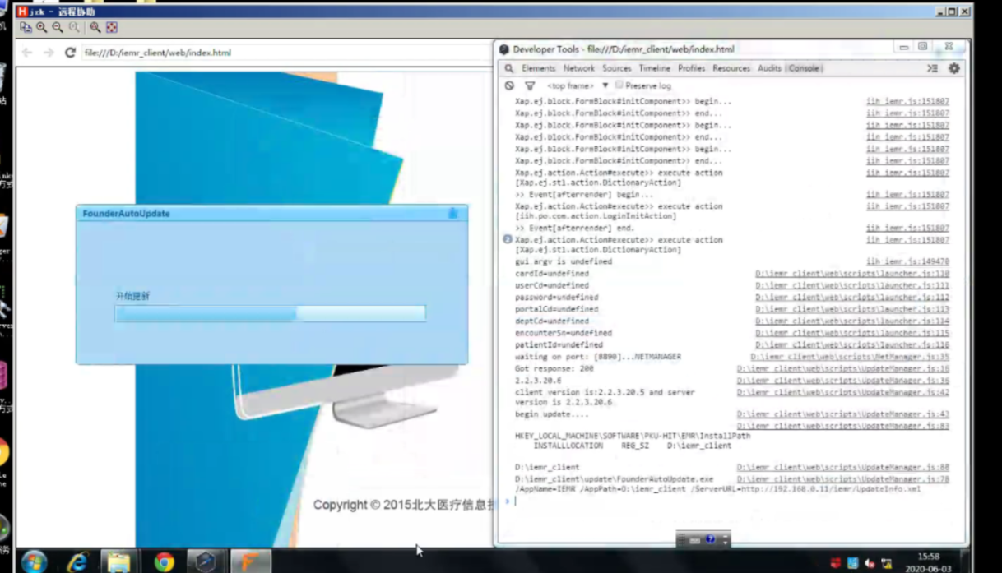

解决办法：打开任务管理器，结束全部的nw进程和iexplore进程（即电子病历客户端和浏览器），然后再启动病历客户端。

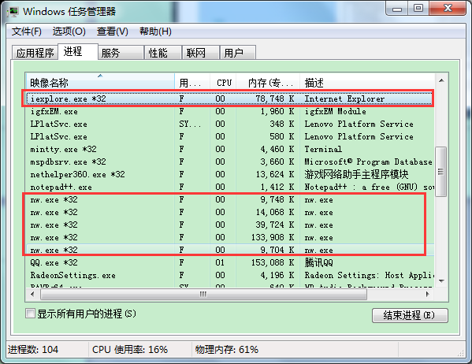

## 9.客户端环境问题：

杀进程（soffic、nw、iexplore）、重启电脑、杀毒软件